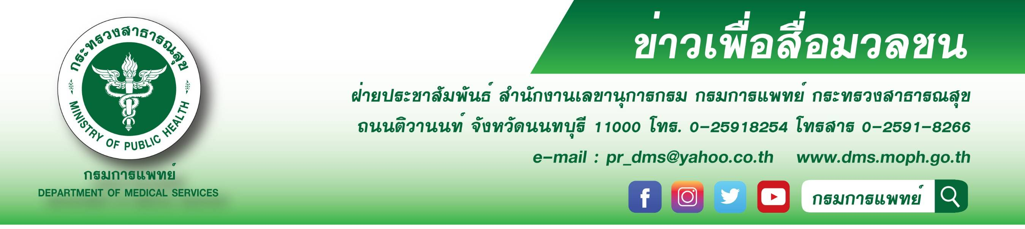

แพทย์ผิวหนังเตือนยาคุมกำเนิดบดใส่แชมพูไม่สามารถช่วยรักษาโรคผมร่วง ผมบางได้
กรมการแพทย์ โดยสถาบันโรคผิวหนัง เตือนไม่แนะนำให้ใช้ยาคุมกำเนิดบดใส่แชมพูเอามาสระผม หรือทาหนังศีรษะเพื่อหวังผลในการรักษาโรคผมร่วง ผมบาง และหวังเร่งผมให้ยาวเร็วขึ้น เนื่องจากยังไม่มีหลักฐานทางการแพทย์ว่าใช้ได้ผล สำหรับผู้ที่มีปัญหาผมร่วง ผมบาง แนะนำปรึกษาแพทย์ผู้เชี่ยวชาญเพื่อได้รับการรักษา
ที่ถูกต้อง
นายแพทย์ณรงค์ อภิกุลวณิช รองอธิบดีกรมการแพทย์และโฆษกกรมการแพทย์ เปิดเผยว่า ตามที่มีข่าวเผยแพร่ใน Social ว่า ถ้าอยากเร่งให้ผมยาวหรือแก้ผมร่วง ให้เอายาคุมกำเนิดมาบดใส่แชมพูแล้วเอามาสระผมนั้น ขอเรียนว่า ยาคุมกำเนิดแบบเม็ดที่ได้รับความนิยมมากที่สุดคือ ชนิดฮอร์โมนรวม ซึ่งประกอบด้วยฮอร์โมน
2 ชนิดคือ เอสโตรเจน (estrogen) และโปรเจสติน (progestin) ฮอร์โมนเอสโตรเจนมีคุณสมบัติยับยั้งการตกไข่,
ยับยั้งการสร้างฮอร์โมนแอนโดรเจนและลดฮอร์โมนเพศชายที่ทำให้เกิดภาวะผมบางจากพันธุกรรม ส่วนฮอร์โมนโปรเจสตินมีคุณสมบัติยับยั้งฮอร์โมนแอนโดรเจนที่ทำให้เกิดภาวะผมบางจากพันธุกรรมเช่นกัน ปกติยาคุมกำเนิด
จะดูดซึมทางระบบอาหาร ไม่มีรายงานทางการแพทย์ว่าดูดซึมทางหนังศีรษะ การนำยาคุมกำเนิดไปใช้ผิดวิธี
จะทำให้เกิดผลเสียมากกว่าผลดี
แพทย์หญิงมิ่งขวัญ วิชัยดิษฐ ผู้อำนวยการสถาบันโรคผิวหนัง กรมการแพทย์ ให้คำแนะนำเพิ่มเติมว่า โรคผมบางจากพันธุกรรมเกิดจากหลายปัจจัย ไม่ใช่จากปัจจัยฮอร์โมนแอนโดรเจนอย่างเดียว เช่น
ปัจจัยทางพันธุกรรมรวมถึงปัจจัยอื่นๆ ที่ยังไม่ทราบสาเหตุแน่ชัด ด้วยเหตุนี้ การรักษาด้วยการใช้ยาทาหรือ
ยารับประทานที่ต้านฮอร์โมนแอนโดรเจนอาจจะไม่ได้ผลในผู้หญิง สำหรับผู้ชายไม่ควรใช้ยาคุมกำเนิดในการรักษาเพราะอาจทำให้เกิดผลข้างเคียง เช่น มีเต้านมขนาดใหญ่ขึ้น พบว่าจากหลักฐานการศึกษาทางการแพทย์ มีการใช้
ยาทาเอสโตรเจนในผู้ป่วยหญิงที่มีภาวะผมบางจากพันธุกรรม แต่ไม่ได้ทำให้ผมขึ้นมากขึ้น นอกจากนี้
การใช้ยาคุมกำเนิดบดผสมในแชมพูอาจมีการดูดซึมที่หนังศีรษะได้ไม่ดีเท่ากับการทายา แต่กลับจะทำให้ปริมาณ
ยาคุมกำเนิดลดลงพร้อมกับแชมพูสัมผัสหนังศีรษะในระยะเวลาจำกัดก่อนที่จะถูกล้างออก ดังนั้นการดูดซึม
จึงน้อยกว่าการทายาหรือการรับประทานยา ประสิทธิภาพในการต้านฮอร์โมนแอนโดรเจนลดลง
ผู้อำนวยการสถาบันโรคผิวหนัง กล่าวเพิ่มเติมอีกว่า การศึกษาทางการแพทย์ที่พบว่ายาต้านฮอร์โมน
แอนโดรเจนชนิดอื่นนอกเหนือจากยาคุมกำเนิด อาจใช้ได้ผลในผู้ป่วยหญิงบางรายที่มีโรคผมบางทางพันธุกรรม ได้แก่ spironolactone, finasteride, dutasteride, flutamide แต่ยารับประทานเหล่านี้ยังไม่ได้รับการจัดให้
อยู่ในมาตรฐานการรักษาและห้ามใช้ในหญิงวัยเจริญพันธุ์ที่มีโอกาสจะตั้งครรภ์ เพราะจะเป็นอันตรายแก่ทารก
ในครรภ์ได้ จากหลักฐานการศึกษาเปรียบเทียบระหว่างผู้ที่รับประทานยา spironolactone อย่างเดียวหรือรับประทานยา spironolactone ร่วมกับยาคุมกำเนิด ผลการศึกษาไม่พบว่าการรับประทานยาคุมกำเนิดช่วยให้ผมขึ้นมากขึ้น สำหรับผู้ที่มีปัญหาผมร่วง ผมบาง แนะนำปรึกษาแพทย์ผู้เชี่ยวชาญเพื่อได้รับการรักษาที่ถูกต้อง จะดีกว่าการทำตามความเชื่อที่ไม่ถูกต้อง
*****************************************
#กรมการแพทย์แพทย์ #สถาบันโรคผิวหนัง #แพทย์ผิวหนังเตือนยาคุมกำเนิดบดใส่แชมพูไม่สามารถช่วยรักษาโรคผมร่วง ผมบางได้
- ขอขอบคุณ -
27 ตุลาคม 2563

